- 2007년 임베디드 소프트웨어 개론 -

★ 중간고사 기출문제

> 임베디드 소프트웨어의 특성
1. 실시간 처리 지원
- 용도에 따라 연성 혹은 경성 실시간 처리 지원
- 무인항공기 비행제어 시스템, 항법 시스템
2. 고 신뢰성
- S/W 오동작 및 작동 중지가 허용되지 않는 고도의 신뢰성
- Mission-Critical한 원자력 발전, 항공기 제어, 미사일
3. 최적화 기술 지원
- 크기, 가격 및 발열 등으로 제한된 H/W자원으로 구성
- S/W는 경량화, 저전력 지원, 자원의 효율적 관리
4. 특정 시스템 전용: 특정 시스템의 실행을 목적으로 개발되는 S/W
5. 네트워크 및 멀티미디어 처리기능 지원
- 시스템 기능의 다양화로 유·무선 네트워크 연결
- 텍스트 위주에서 멀티미디어 정보를 처리
6. 다양한 솔루션과 개발 도구 필요

> 임베디드 운영체제에 요구되는 기능
1. 실시간 처리
- 제한된 시간 이내에 요구사항 처리를 위한 응답성 요구
- 태스크 실시간 스케쥴링, 비동기적 이벤트의 효율적 처리 요구
2. 스케쥴러
- 복수개의 태스크가 동시에 수행되며 스케쥴러에 의해 태스크 선택
- 우선순위에 기반을 둔 스케쥴링 알고리즘 사용
3. 태스크 통신
- 멀티 태스킹 지원시 태스크간 통신이나 동기화 메커니즘 제공되어 서로 통신
4. 선점형 커널
- 우선순위가 높은 태스크로 전환 가능
5. 사용자 개발도구 지원
- 사용자가 별도의 개발시스템을 이용하여 응용 소프트웨어를 개발하고
임베디드 시스템에 이미지 설치 및 구동가능한 편리한 개발도구 지원

> 임베디드 시스템 개발 생명주기
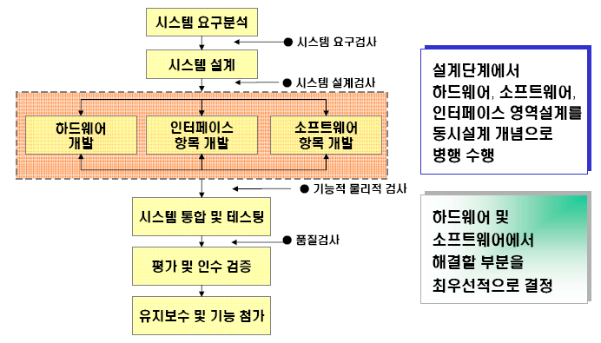

★ 기말고사 기출문제

> 소프트웨어 아키텍처에 영향을 주는 요소
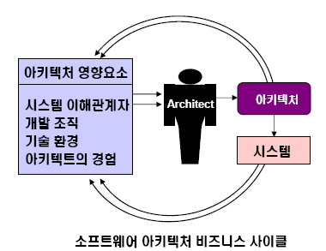
1. 시스템 이해 관계자
􀁺 시스템의 서로 다른 특성에 관심을 갖는 개체
- 개발팀 : 저비용, 고용유지, 재활용
- 마케팅 : 신속 시장 투입, 저비용, 경쟁우위
- 사용자 : 기능, 수행성능, 신뢰성, 보안성
2. 개발 조직
􀁺 구조와 목표, 비즈니스 전략
3. 기술환경
􀁺 기술동향, 표준
􀁺 소프트웨어 공학기법
4. 아키텍트의 경험

> 테스트 레벨을 위한 리스크 기반 테스트 전략 (6단계)
1. 품질 특성 선정
2. 품질 특성의 상대적 중요성 결정
􀁺 예: 기능성 40%, 성능 25%, 신뢰성 10%, 적합성 25%
3. 시스템을 서브시스템으로 분할
4. 서브시스템들의 상대적 중요성 결정
􀁺 예: 부품 A 30%, 부품 B 10%, 부품 C 30%, 부품 D 5%, 전체 시스템 25%
5. 서브시스템/품질 특성 조합당 테스트 중요성 결정
6. 사용될 테스트 기법 구축
􀁺 기법 선정에 영향을 주는 요소
– 테스트 될 품질 특성, 애플리케이션 영역
– 요구 테스트 베이시스
– 요구 지식 및 기술

> 소프트웨어 유지보수에 영향을 미치는 도메인 요소
